**Роль микро- и макроэлементов на процессы роста и развития ребенка,**

**источники микро- и макроэлементов**

В нашем организме непрерывно происходят сотни процессов, и в каждом из них участвуют макро- и микроэлементы. Они содержатся в костях, коже, крови, стимулируют выработку ферментов и синтез гормонов. Малейшая нехватка биологически значимых веществ способна вызвать развитие множества заболеваний, поэтому следить за их потреблением крайне важно.

**ЧТО ТАКОЕ МАКРО- И МИКРОЭЛЕМЕНТЫ**

В организме человека содержится около 90 элементов таблицы Менделеева. По объему вещества они делятся:

* на макроэлементы — от сотен до десятков граммов, но не более 0,01% от массы тела;
* микроэлементы — от нескольких граммов до нескольких миллиграммов, 0,001-0,00001% от массы тела;
* ультрамикроэлементы, которые часто относят к микроэлементам — составляют нескольких миллиграммов и не более 0,00001% от массы тела.

Макро- и микроэлементы не производятся клетками организма и попадают в него из внешней среды. Недостаток этих веществ имеет для здоровья исключительно негативные последствия, степень тяжести которых определяется функцией каждого элемента.

**КАКУЮ РОЛЬ МАКРО- И МИКРОЭЛЕМЕНТЫ ИГРАЮТ В ОРГАНИЗМЕ ЧЕЛОВЕКА**

Макро- и микроэлементы играют важнейшую роль в организме человека, а некоторые и вовсе составляют основу жизни. Они обеспечивают нормальный кислотно-щелочной баланс, участвуют в процессах кроветворения и костеобразования, поддерживают осмотическое давление на постоянном уровне, налаживают внутриклеточное дыхание. Влияют на иммунную систему, обеспечивают полноценное сокращение мышц, входят в состав гормонов и т.д.

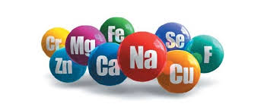

* **Магний** нормализует процесс пищеварения, обеспечивая расщепление и усвоение белков, участвует в синтезе иммунных клеток и необходим для усвоения кальция. Отвечает за работу мышц, нервной, сердечно-сосудистой и эндокринной систем.
* **Фосфор** поддерживает работу мышц, стимулирует деление клеток костной ткани, регулирует уровень pH, улучшает усвояемость глюкозы. Составляет минеральную основу костной и зубной ткани.
* **Калий** важен для нормализации кислотно-щелочного баланса, поддержания плотности костей и работы мышц. Он также влияет на деятельность сердечно-сосудистой системы, почек и надпочечников.
* **Кальций** обеспечивает передачу нервных импульсов и сокращение мышц, участвует в синтезе гормонов, сокращении мышц, работе головного мозга. Именно этот элемент формирует костный каркас.
* **Сера** является органогенным элементом и присутствует в составе гемоглобина, принимает участие в синтезе гормонов и формировании кератина, необходима для регенерации тканей и выработки желчи. Является детокс-минералом и структурным компонентом белковых соединений.
* **Железо** поддерживает теплообмен, иммунитет, функцию ЖКТ и работу мозга. 2/3 железа, присутствующего в организме, содержится в гемоглобине. Железо необходимо для транспортировки кислорода к клеткам всего организма. Нейтрализует токсины, участвует в создании красных кровяных телец и ферментов, в синтезе гормонов щитовидной железы. Влияет на состояние кожи, волос, ногтей.
* **Йод**обеспечивает синтез гормонов щитовидной железы и нормальное развитие внутренних органов. Влияет на функцию гипофиза. Отвечает за состояние кожи, волос, ногтей. Стимулирует сжигание жировой ткани и мозговую активность. Предупреждает накопление радиоактивного йода.
* **Кремний**нужен для нормальной работы мышц и всего опорно-двигательного аппарата. Он повышает устойчивость организма к вирусам, ускоряет вывод токсинов, активизирует выработку «белков молодости» — коллагена и эластина. Предотвращает выпадение волос и деформации в костях. Играет ключевую роль в защите от многих заболеваний, связанных со слизистыми оболочками (например, туберкулез).
* **Марганец** задействован в делении клеток и синтезе белков, присутствует в костной ткани, помогает усилить антиоксидантную защиту организма. Отвечает за синтез и обмен холестерина, усвоение железа.
* **Медь** называют микроэлементом красоты и здоровья. Она участвует в образовании гемоглобина, коллагеновых волокон, пигментов, необходима для замедления окислительных процессов и поддержания тонуса сосудов.
* **Цинк** регулирует обмен веществ (участвует в работе более 20 ферментов), стимулирует процессы регенерации, нормализует деятельность мозга и нервной системы, усиливает иммунный ответ организма. Важен для мужчин: участвует в процессах сперматогенеза.
* **Селен** позитивно воздействует на работу мочеполовой системы, купирует воспалительные процессы, повышает эластичность сосудов и стимулирует вывод токсинов. Поддерживает остроту зрения, обеспечивает стабильную работу нервной системы, нормализует работу эндокринной системы. Является прекрасным антиоксидантом.
* **Фтор** важен для здоровья зубов и костей. Он ускоряет процессы восстановления организма, снижает риск развития заболеваний ротовой полости, улучшает усвояемость кальция и работу ЖКТ.
* **Хром**усиливает антиоксидантную защиту, предупреждает образование холестериновых бляшек. Играет важную роль в углеводном и жировом обмене. Участвует в образовании инсулина, регулирует сахар в крови. Защищает сосуды сердца от склерозирования.

**ПРИЧИНЫ ДЕФИЦИТА БИОЛОГИЧЕСКИ ЗНАЧИМЫХ ЭЛЕМЕНТОВ**

Наиболее распространенными причинами дефицита макро- и микроэлементов в организме являются:

* неправильное или недостаточное питание;
* низкое качество питьевой воды;
* прием лекарств;
* раны, травмы, потеря крови;
* наличие патологий, мешающих усвоению полезных веществ;
* возросшая потребность в макро- и микроэлементах при прежнем уровне потребления (катализатором могут стать занятия спортом, беременность, стресс, джетлаг и пр.).

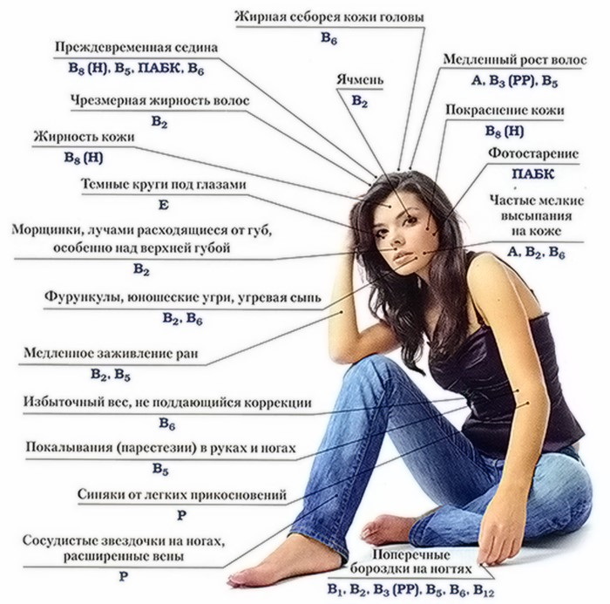

**ПРИЗНАКИ НЕХВАТКИ ПОЛЕЗНЫХ ВЕЩЕСТВ**

Биологически значимые элементы участвуют во множестве внутренних процессов, поэтому их нехватка может проявляться разной симптоматикой:

* наличие лишних килограммов способно указывать на дефицит хрома, цинка и магния;
* ухудшение состояния кожи и ее придатков (волос и ногтей) нередко вызвано нехваткой селена;
* кариес, воспалительные процессы в ротовой полости, бледность кожного покрова и изменение гастрономических предпочтений могут говорить о недостатке фтора и железа;
* среди признаков дефицита меди встречаются анемия, мышечная слабость, поражение костей, нарушение пигментации, работы сердечной мышцы, нервной системы;
* проблемы с зачатием и вынашиванием ребенка, гормональный сбой, образование коллоидного зоба указывает на дефицит йода в организме;
* медленное заживление ран, ухудшение состояния кожи, эмоциональное истощение могут быть вызваны недостатком серы;
* общая слабость, рвота, обезвоживание — дефицит калия может иметь симптомы интоксикации;
* недостаток кальция отражается на состоянии кожи, волос, ногтей, зубов. Могут возникать боли в суставах, судороги, кровотечения.

Признаки дефицита макро- и микроэлементов появляются не сразу. Первое время организм использует резервные источники — берет полезные вещества из костей, тканей органов, крови. Когда они иссякают, симптоматика становится более явной.

**СУТОЧНАЯ НОРМА ПОТРЕБЛЕНИЯ БИОЛОГИЧЕСКИ АКТИВНЫХ ВЕЩЕСТВ**

Суточные нормы потребления пищевых и биологически активных веществ установлены федеральной службой по надзору в сфере защиты прав потребителей и благополучия человека и изложены в методических рекомендациях MP 2.3.1.1915-04.

|  |  |  |  |
| --- | --- | --- | --- |
| Элемент | Продукты | Адекватный уровень потребления | Верхний допустимый уровень потребления |
| Магний | Крупы, рыба, соя, мясо, яйца, хлеб, бобовые, орехи, курага, брокколи, орехи | 400 мг | 800 мг |
| Фосфор | Сыр, бобовые, крупы, рыба, хлеб, яйца, птица, мясо, грибы, орехи | 800 мг | 1600 мг |
| Калий | Бобовые, картофель, мясо, морская рыба, грибы, хлеб, яблоки, абрикосы, смородина, курага, изюм | 2500 мг | 3500 мг |
| Кальций | Сыр, творог, молоко, яйца, кисломолочные продукты, бобовые (фасоль, соя), орехи | 1250 мг | 2500 мг |
| Железо | Мясо,печень, почки, яйца, картофель, белые грибы, персики, абрикосы | 15 мг для женщин 10 мг для мужчин | 45 мг |
| Йод | Морская рыба, ламинария (морская капуста), молочные продукты, гречневая крупа, картофель, арония | 150 мкг | 300 мкг (из морских водорослей — 1000 мкг с учетом низкой усвояемости) |
| Кремний | Цельное зерно, свекла, морковь, репа, бобовые, редис, кукуруза, банан, капуста. абрикос | 20 мг | 30 мг |
| Марганец | Печень, крупы, фасоль, горох, гречиха, арахис, чай, кофе, зеленые листья овощей | 2,5 мг | 5 м |
| Медь | Мясо, морепродукты, орехи, зерновые, какао, отруби | 1 мг | 3 мг |
| Цинк | Мясо, рыба, устрицы, субпродукты, яйца, бобовые, семечки тыквенные, отруби пищевые | 15 мг | 30 мг |
| Селен | Зерновые, морепродукты, печень, почки, сердце, чеснок | 100 мкг | 200 мкг |
| Фтор | Морская рыба, чай | 1,5 мг | 4 мг |
| Хром | Печень, сыр, бобы, горох, цельное зерно, перец черный | 50 мкг | 200 мкг |

**ИЗБЫТОК МАКРО- И МИКРОЭЛЕМЕНТОВ**

Избыток полезных веществ также вреден, как и их нехватка. При чрезмерной концентрации в организме макро- и микроэлементы становятся токсичными и начинают конфликтовать. Например, профицит цинка провоцирует желудочно-кишечные расстройства, а избыточный объем кальция снижает абсорбцию железа.

Признаками избытка биологически активных веществ в организме являются:

* ухудшение общего самочувствия (тошнота, слабость, головокружение);
* ухудшение состояния волос, ногтей, кожи;
* нарушение работы внутренних органов и развивающиеся на фоне этого патологии (затрудненное дыхание, камни в почках, гормональный сбой и пр.).

**КАК УСТРАНИТЬ НЕХВАТКУ МАКРО- И МИКРОЭЛЕМЕНТОВ**

Восстановление баланса полезных веществ в организме — это комплексный процесс, который предполагает коррекцию всего образа жизни. Следует поддерживать физическую активность, чаще бывать на свежем воздухе, отказаться от вредных привычек, заботиться о здоровье. В восполнении дефицита макро- и микроэлементов особую роль играют питание и биологически активные добавки.

**Питание**

Главный принцип здорового питания — разнообразие. Однако за последние 100 лет рацион человека сильно изменился — продовольственное разнообразие снизилось в разы, а современные технологии производства и обеднение почвы не лучшим образом сказались на качестве продуктов Это, а также стресс, плохая экология и перекусы на бегу приводят к тому, что большинство людей годами живет с хроническим дефицитом минералов и даже не знает об этом.

**Биологически активные добавки (БАДы)**

Получить все необходимые полезные вещества исключительно из пищи почти невозможно. Дело не только в качестве продуктов, но и потребностях организма. Они формировались на заре человечества и с тех пор не сильно изменились, чего нельзя сказать о самих людях и их образе жизни.

Биологически активные добавки (БАДы) позволяют просто и безопасно восполнить дефицит макро- и микроэлементов в организме. В витаминно-минеральных комплексах все элементы сбалансированы, что способствует их усвоению и повышает общую эффективность средства.